Manual operacional controlador gestão web

Versão 1.0

Sumário

1. Controlador: 7

1.1 Informativo RV 7

1.1.2 Ao acessar o mês de apuração, o usuário terá visualização da tabela com os valores, um campo de busca e duas opções, uma com acesso ao histórico e outra com acesso a edição. 7

1.1.3 Opções: 7

1.1.4 Ao clicar em “Edição RV” uma janela será aberta para que o usuário possa inserir novos dados, nessa janela serão exibidas três opções. 7

1.1.5 Ao clicar em “Baixar Modelo Importação” o download do modelo de importação em massa será iniciado. 8

1.1.6 Ao clicar em “Importação Excel”, um campo será exibido para que seja inserida a planilha com os dados nela contidos. 8

1.1.7 Ao clicar em “Manualmente”, serão exibidos campos para preenchimento dos valores que serão inseridos. 8

1.1.8 Após inserir os dados, uma opção de edição será exibida na tela, onde o usuário será enviado para a página de edição. 9

1.2 Histórico dos informativos de RV. 9

1.2.1 Ao acessar o histórico dos informativos de RV, o usuário terá visualização da tabela com os valores, um campo de busca e duas opções, uma para exportar os dados e outra com acesso a inclusão. 9

1.2.2 Opções: 10

1.2.3 Ao clicar em “Novo RV” uma janela será aberta para que o usuário possa inserir novos dados, nessa janela serão exibidas três opções. 10

1.2.4 Ao clicar em “Baixar Modelo Importação” o download do modelo de importação em massa será iniciado. 11

1.2.5 Ao clicar em “Importação Excel”, um campo será exibido para que seja inserida a planilha com os dados nela contidos. 11

1.2.6 Ao clicar em “Manualmente”, serão exibidos campos para preenchimento dos valores que serão inseridos. 11

1.2.7 Após inserir os dados, uma opção de edição será exibida na tela, onde o usuário será enviado para a página de edição. 12

1.3 Notas Sócios 12

1.3.1 Ao acessar o mês apuração, o usuário terá visualização da tabela com os valores, um campo de busca e duas opções, uma para exportar os dados e outra com acesso a inclusão. 12

1.3.2 Opções: 13

1.3.3 Ao clicar em “Nova Nota” uma janela será aberta para que o usuário possa inserir novos dados, nessa janela serão exibidas três opções. 13

1.3.4 Ao clicar em “Baixar Modelo Importação” o download do modelo de importação em massa será iniciado. 14

1.3.5 Ao clicar em “Importação Excel”, um campo será exibido para que seja inserida a planilha com os dados nela contidos. 14

1.3.6 Ao clicar em “Manualmente”, serão exibidos campos para preenchimento dos valores que serão inseridos. 14

1.3.7 Após inserir os dados, uma opção de edição será exibida na tela, onde o usuário será enviado para a página de edição. 14

1.4 Notas Sócios - Histórico 15

1.4.1 Ao acessar o mês apuração, o usuário terá visualização da tabela com os valores, um campo de busca e duas opções, uma para exportar os dados e outra com acesso a inclusão. 15

1.4.2 Opções: 15

1.4.3 Ao clicar em “Nova Nota” uma janela será aberta para que o usuário possa inserir novos dados, nessa janela serão exibidas três opções. 16

1.4.4 Ao clicar em “Baixar Modelo Importação” o download do modelo de importação em massa será iniciado. 16

1.4.5 Ao clicar em “Importação Excel”, um campo será exibido para que seja inserida a planilha com os dados nela contidos. 16

1.4.6 Ao clicar em “Manualmente”, serão exibidos campos para preenchimento dos valores que serão inseridos. 17

1.4.7 Após inserir os dados, uma opção de edição será exibida na tela, onde o usuário será enviado para a página de edição. 17

1.5 Notas Consolidada – Mês Apuração 18

1.5.1 Ao acessar o mês apuração, o usuário terá visualização da tabela com os valores, um campo de busca e uma opção para acesso ao histórico 18

1.5.2 Opções: 18

1.5.3 Na tabela, serão exibidas duas opções, onde o usuário poderá detalhar e editar os dados apresentados. 18

1.5.4 Ao clicar no “lápis”, o usuário será enviado para a página de edição de dados. 19

1.5.5 Ao clicar no “olho”, o usuário visualizará a página de detalhamento. 19

1.6 Notas Consolidada – Detalhamento 19

1.6.1 Ao acessar o detalhamento da nota consolidada, o usuário terá visualização da tabela com os valores, um campo de busca e uma opção para download dos dados. 19

1.6.2 Opções: 20

1.6.3 Na tabela, será exibida uma opção para que o usuário possa detalhar a nota por objetivo. 20

1.6.4 Ao clicar no “olho”, o usuário será enviado para de detalhamento por objetivo. 20

1.7 Notas Consolidada – Detalhamento por Objetivo 20

1.7.1 Ao acessar o detalhamento da nota consolidada, o usuário terá visualização da tabela com os valores, um campo de busca e uma opção para download dos dados. 20

1.7.2 Opções: 21

1.8 Hierarquia – Responsáveis 21

1.8.1 Ao acessar a hierarquia, o usuário terá visualização da tabela com todos os responsáveis, um campo de busca e uma opção para download dos dados. 21

1.8.2 Opções: 21

1.8.3 Na tabela, será exibida uma opção, que ao clicar, o controlador será destinado para a página de “Advogados Hierarquia” onde o mesmo visualizará todos os usuários que estão na hierarquia do responsável selecionado. 21

1.9 Hierarquia – Advogados Hierarquia 22

1.9.1 Ao acessar a página de advogados hierarquia, o usuário terá visualização da tabela com todos os advogados presentes abaixo do responsável selecionado, um campo de busca e uma opção para download dos dados. 22

1.9.2 Opções: 22

1.9.3 Ao clicar em “Nova Hierarquia” uma janela será aberta para que o usuário possa inserir novos dados. 22

1.9.4 Após inserir os dados, será exibido na tabela uma opção de edição dos dados. 23

1.9.5 Ao clicar no “lápis”, o usuário será enviado para a página de edição dos dados. 23

1.10 Metas 24

1.10.1 Ao acessar a página de metas, o usuário terá visualização da tabela com os valores, e duas opções, uma para download dos dados e outra para inserir novos dados. 24

1.10.2 Opções: 24

1.10.3 Ao clicar em “Nova Meta” uma janela será aberta para que o usuário possa inserir novos dados. 24

1.10.4 Após inserir os dados, será exibido na tabela uma opção de edição dos dados. 25

1.10.5 Ao clicar no “lápis”, o usuário será enviado para a página de edição dos dados. 25

1.11 Valor orçado 26

1.11.1 Ao acessar a página de valor orçado, o usuário terá visualização da tabela com os valores, e duas opções, uma para download dos dados e outra para inserir novos dados. 26

1.11.2 Opções: 26

1.11.3 Ao clicar em “Nova Meta” uma janela será aberta para que o usuário possa inserir novos dados. 26

1.11.4 Após inserir os dados, será exibido na tabela uma opção de edição dos dados. 27

1.11.5 Ao clicar no “lápis”, o usuário será enviado para a página de edição dos dados. 27

1.12 Objetivos 27

1.12.1 Ao acessar a página de objetivos, o usuário terá visualização da tabela com os valores, e duas opções, uma para download dos dados e outra para inserir novos dados. 27

1.12.2 Opções: 28

1.12.3 Ao clicar em “Novo Objetivo” uma janela será aberta para que o usuário possa inserir novos dados. 28

1.12.4 Após inserir os dados, será exibido na tabela uma opção de edição dos dados. 28

1.12.5 Ao clicar no “lápis”, o usuário será enviado para a página de edição dos dados. 29

1.13 Tipos de Contrato 29

1.13.1 Ao acessar a página de objetivos, o usuário terá visualização da tabela com os valores, e duas opções, uma para download dos dados e outra para inserir novos dados. 29

1.13.2 Opções: 29

1.13.3 Ao clicar em “Novo Tipo Contrato” uma janela será aberta para que o usuário possa inserir novos dados. 30

1.13.4 Após inserir os dados, será exibido na tabela uma opção de detalhamento. 30

1.13.5 Ao clicar no “olho”, o usuário será enviado para a página de detalhamento. 30

1.14 Listagem detalhada contrato 31

1.14.1 Ao acessar a página de listagem detalhada contrato, o usuário terá visualização da tabela com os valores e uma opção para download dos dados. 31

1.14.2 Opções: 31

1.14.3 Na tabela, serão exibidas duas opções, onde o usuário poderá visualizar e editar o contrato. 31

1.15 Comandos 32

1.15.1 Ao acessar clicar na aba de comandos, serão exibidas três opções. 32

1.15.2 Ao clicar em “Como Utilizar”, uma janela será aberta para mostrar como funciona a utilização. 32

1.15.3 Ao clicar em “Executar nota consolidada”, uma janela será aberta pedindo a permissão do usuário para execução no banco de dados. Para executar, basta clicar em “Prosseguir”. 32

1.15.4 Ao clicar em “Executar média score”, uma janela será aberta pedindo a permissão do usuário para execução no banco de dados. Para executar, basta clicar em “Prosseguir”. 33

1.16 Usuários 33

1.16.1 Ao acessar a página de usuários, o usuário terá visualização da tabela, um campo de busca e uma opção de download dos dados. 33

1.16.2 Opções: 33

# Apresentação

Sobre a empresa

Fundado em 2006, o PLC Advogados dispõe de um corpo de advogados criteriosamente selecionado, com vasta especialização em seus segmentos específicos e experiência em operações nacionais e internacionais.

Fundamentado por valores sólidos, o propósito maior do Escritório é entender a cultura e a necessidade de cada cliente e, assim, entregar serviços eficazes, céleres e completos, sustentados por alto padrão de excelência e que contribuam para a obtenção dos resultados almejados.

Localização

Com sedes em Belo Horizonte, Fortaleza, Manaus, Rio de Janeiro e em São Paulo, o Escritório atua em todo o território nacional e de forma abrangente em diversos setores da economia.

Como obter suporte?

Para os sócios do PLC Advogados são disponibilizados canais de atendimento que organizam a comunicação e garante que todos os usuários de nossas soluções sejam atendidos no menor prazo possível:

* Suporte por e-mail: [suporte@plcadvogados.com.br](mailto:suporte@plcadvogados.com.br)
* Outras formas: www.plcadvogados.com.br na seção de *Fale Conosco.*

# Controlador:

## Informativo RV

### Ao acessar o mês de apuração, o usuário terá visualização da tabela com os valores, um campo de busca e duas opções, uma com acesso ao histórico e outra com acesso a edição.

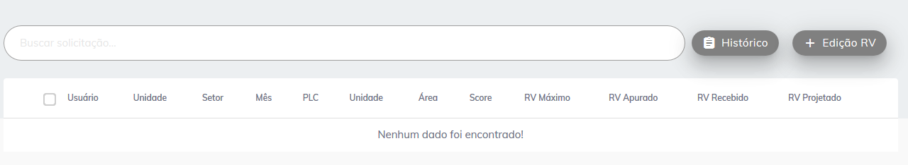

### Opções:

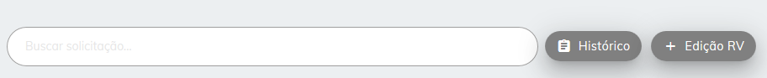

*Buscar – Ao escrever o conteúdo dentro da caixa de pesquisa, só serão exibidos os dados pesquisados.

*Histórico – Ao clicar, o usuário será destinado ao histórico dos informativos de RV.

*Edição RV – Ao clicar, uma janela será exibida para que novos dados possam ser inseridos.

### Ao clicar em [Edição RV] uma janela será aberta para que o usuário possa inserir novos dados, nessa janela serão exibidas três opções.

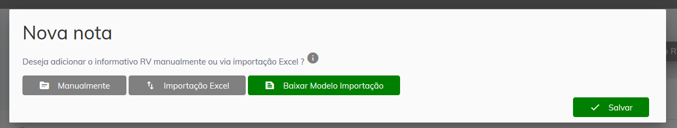

### Ao clicar em [Baixar Modelo Importação] o download do modelo de importação em massa será iniciado.

### Ao clicar em [Importação Excel], um campo será exibido para que seja inserida a planilha com os dados nela contidos.

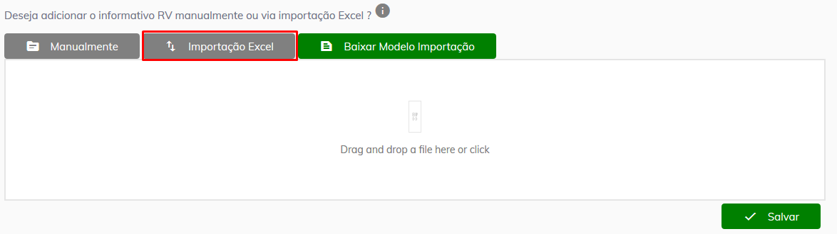

### Ao clicar em [Manualmente], serão exibidos campos para preenchimento dos valores que serão inseridos.

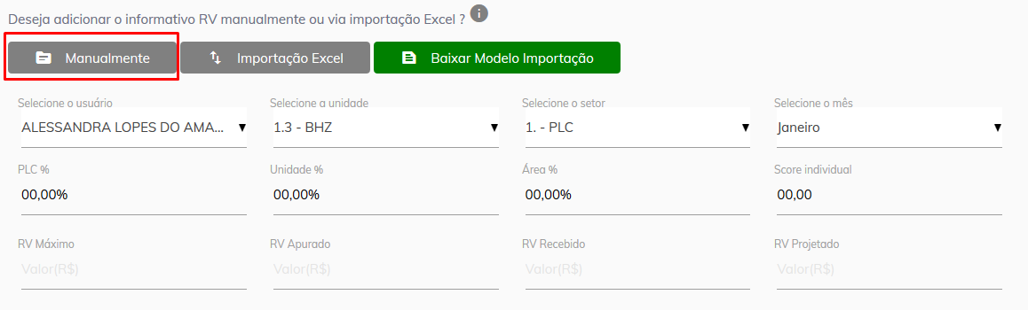

### Após inserir os dados, uma opção de edição será exibida na tela, onde o usuário será enviado para a página de edição.

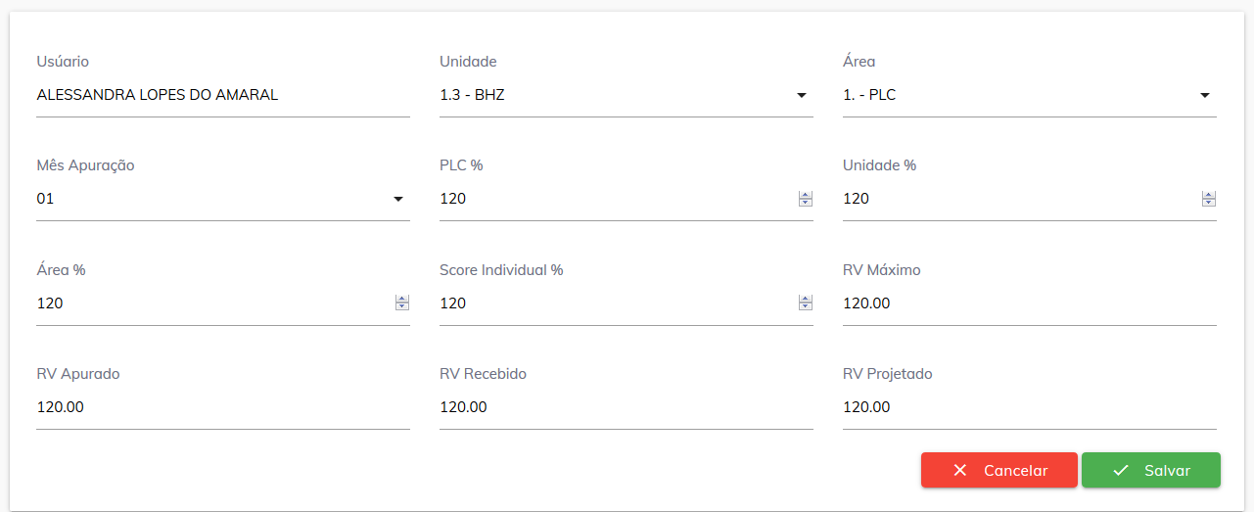

## Histórico dos informativos de RV.

### Ao acessar o histórico dos informativos de RV, o usuário terá visualização da tabela com os valores, um campo de busca e duas opções, uma para exportar os dados e outra com acesso a inclusão.

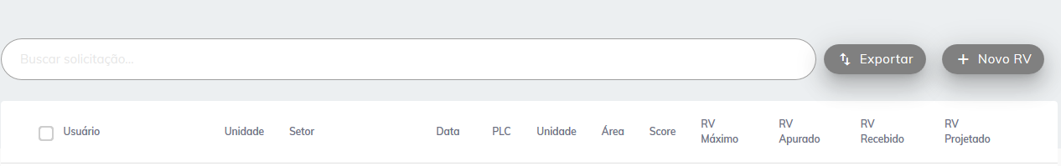

### Opções:

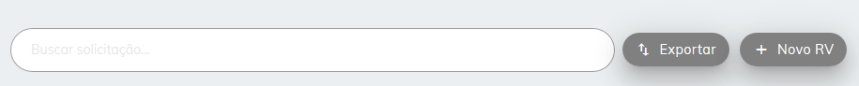

*Buscar – Ao escrever o conteúdo dentro da caixa de pesquisa, só serão exibidos os dados pesquisados.

*Exportar – Ao clicar, o download dos dados será iniciado.

*Novo RV – Ao clicar, uma janela será exibida para que novos dados possam ser inseridos.

### Ao clicar em [Novo RV] uma janela será aberta para que o usuário possa inserir novos dados, nessa janela serão exibidas três opções.



### Ao clicar em [Baixar Modelo Importação] o download do modelo de importação em massa será iniciado.

### Ao clicar em [Importação Excel], um campo será exibido para que seja inserida a planilha com os dados nela contidos.



### Ao clicar em [Manualmente], serão exibidos campos para preenchimento dos valores que serão inseridos.



### Após inserir os dados, uma opção de edição será exibida na tela, onde o usuário será enviado para a página de edição.



## Notas Sócios

### Ao acessar o mês apuração, o usuário terá visualização da tabela com os valores, um campo de busca e duas opções, uma para exportar os dados em formato xlsx e outra com acesso a inclusão de nova nota.

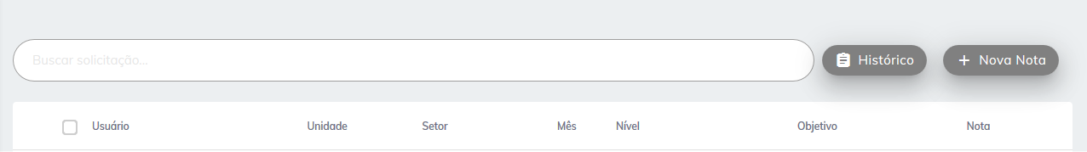

### Opções:



*Buscar – Ao escrever o conteúdo dentro da caixa de pesquisa, só serão exibidos os dados pesquisados.

*Histórico – Ao clicar, o usuário será destinado ao histórico de notas dos sócios.

*Nova Nota – Ao clicar, será possível inserir novos valores.

### Ao clicar em [Nova Nota] uma janela será aberta para que o usuário possa inserir novos dados, nessa janela serão exibidas três opções.



### Ao clicar em [Baixar Modelo Importação] o download do modelo de importação em massa será iniciado.

### Ao clicar em [Importação Excel], um campo será exibido para que seja inserida a planilha com os dados nela contidos.



### Ao clicar em [Manualmente], serão exibidos campos para preenchimento dos valores que serão cadastrados.

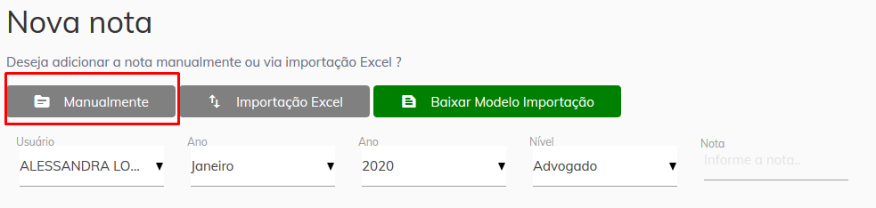

### Após inserir os dados, uma opção de edição será exibida na tela, onde o usuário será enviado para a página de edição.

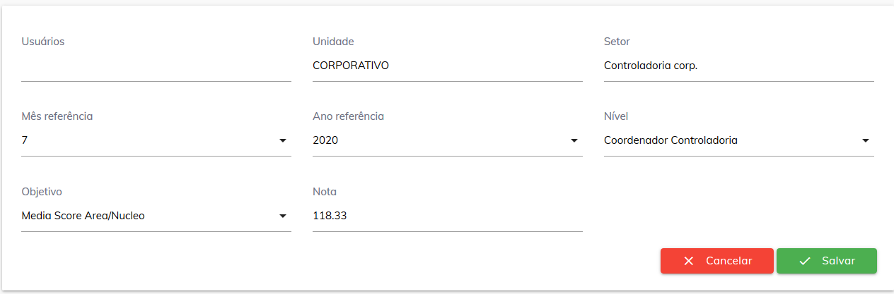

## Notas Sócios - Histórico

### Ao acessar o mês apuração, o usuário terá visualização da tabela com os valores, um campo de busca e duas opções, uma para exportar os dados e outra com acesso a inclusão.



### Opções:



*Buscar – Ao escrever o conteúdo dentro da caixa de pesquisa, só serão exibidos os dados pesquisados.

*Histórico – Ao clicar, o usuário será destinado ao histórico de notas dos sócios.

*Nova Nota – Ao clicar, será possível inserir novos valores.

### Ao clicar em [Nova Nota] uma janela será aberta para que o usuário possa inserir novos dados, nessa janela serão exibidas três opções.



### Ao clicar em [Baixar Modelo Importação] o download do modelo de importação em massa será iniciado.

### Ao clicar em [Importação Excel], um campo será exibido para que seja inserida a planilha com os dados nela contidos.



### Ao clicar em [Manualmente], serão exibidos campos para preenchimento dos valores que serão cadastrados.



### Após inserir os dados, uma opção de edição será exibida na tela, onde o usuário será enviado para a página de edição.



## Notas Consolidada – Mês Apuração

### Ao acessar o mês apuração, o usuário terá visualização da tabela com os valores, um campo de busca e uma opção para acesso ao histórico

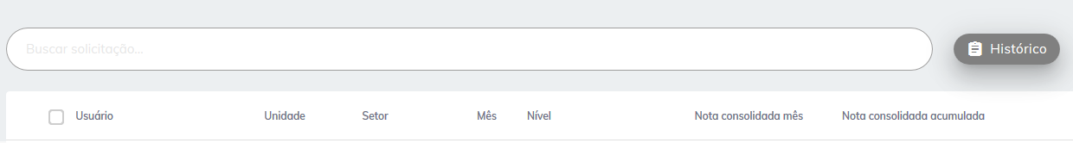

### Opções:

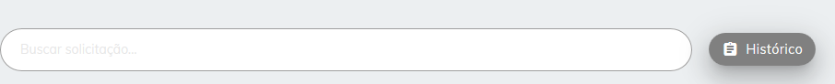

*Buscar – Ao escrever o conteúdo dentro da caixa de pesquisa, só serão exibidos os dados pesquisados.

*Histórico – Ao clicar, o usuário será destinado ao histórico de notas dos sócios.

### Na tabela, serão exibidas duas opções, onde o usuário poderá detalhar e editar os dados apresentados.

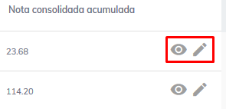

### Ao clicar no ícone de [lápis], o usuário será enviado para a página de edição de dados.

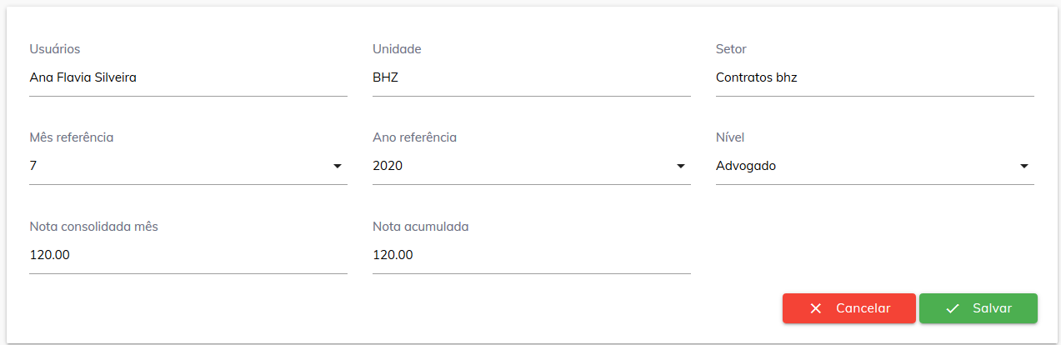

### Ao clicar no ícone de [Olho], o usuário visualizará a página de detalhamento.

## Notas Consolidada – Detalhamento

### Ao acessar o detalhamento da nota consolidada, o usuário terá visualização da tabela com os valores, um campo de busca e uma opção para download dos dados.

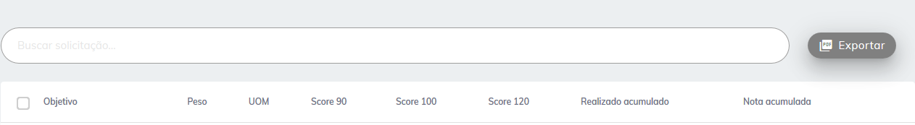

### Opções:



*Buscar – . Ao escrever o conteúdo dentro da caixa de pesquisa, só serão exibidos os dados pesquisados.

*Exportar – . Ao clicar, download com os dados presentes será iniciado.

### Na tabela, será exibida uma opção para que o usuário possa detalhar a nota por objetivo.

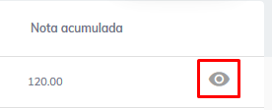

### Ao clicar no ícone de [OLHO], o usuário será enviado para de detalhamento por objetivo.

## Notas Consolidada – Detalhamento por Objetivo

### Ao acessar o detalhamento da nota consolidada, o usuário terá visualização da tabela com os valores, um campo de busca e uma opção para download dos dados.



### Opções:



*Buscar – Ao escrever o conteúdo dentro da caixa de pesquisa, só serão exibidos os dados pesquisados.

*Exportar – Ao clicar, download com os dados presentes será iniciado.

## Hierarquia – Responsáveis

### Ao acessar a hierarquia, o usuário terá visualização da tabela com todos os responsáveis, um campo de busca e uma opção para download dos dados.

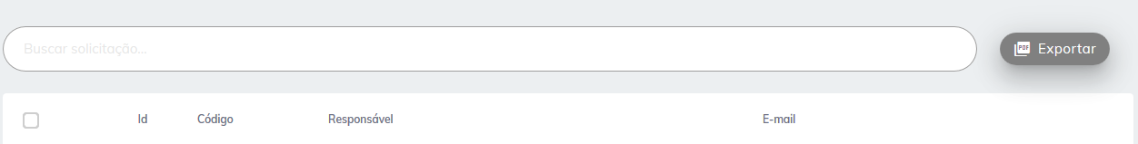

### Opções:

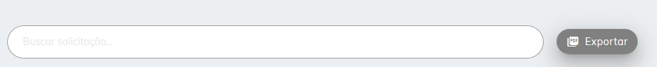

*Buscar – Ao escrever o conteúdo dentro da caixa de pesquisa, só serão exibidos os dados pesquisados.

*Exportar – Ao clicar, o usuário será destinado ao histórico de notas dos sócios.

### Na tabela, será exibida uma opção, que ao clicar, o controlador será destinado para a página de [Advogados Hierarquia] onde o mesmo visualizará todos os usuários que estão na hierarquia do responsável selecionado.

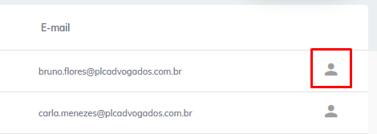

## Hierarquia – Advogados Hierarquia

### Ao acessar a página de advogados hierarquia, o usuário terá visualização da tabela com todos os advogados presentes abaixo do responsável selecionado, um campo de busca e uma opção para download dos dados.

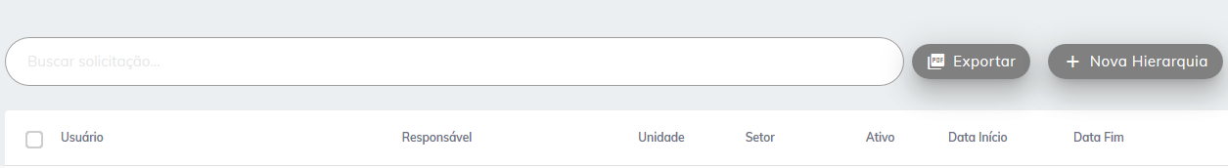

### Opções:

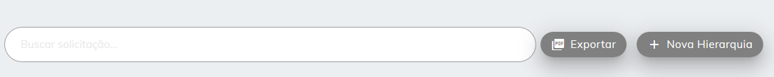

*Buscar – Ao escrever o conteúdo dentro da caixa de pesquisa, só serão exibidos os dados pesquisados.

*Exportar – Ao clicar, o download dos dados será iniciado.

*Nova Hierarquia – Ao clicar será aberta uma janela para que novos dados possam ser inseridos.

### Ao clicar em [Nova Hierarquia] uma janela será aberta para que o usuário possa cadastrar novos dados.

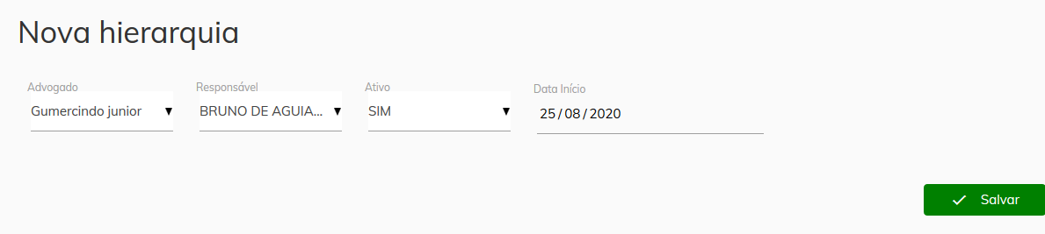

### Após cadastrar os novos dados, será exibido na tabela uma opção de edição dos dados.

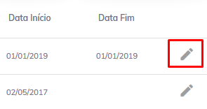

### Ao clicar no ícone de [Lápis], o usuário será enviado para a página de edição dos dados.

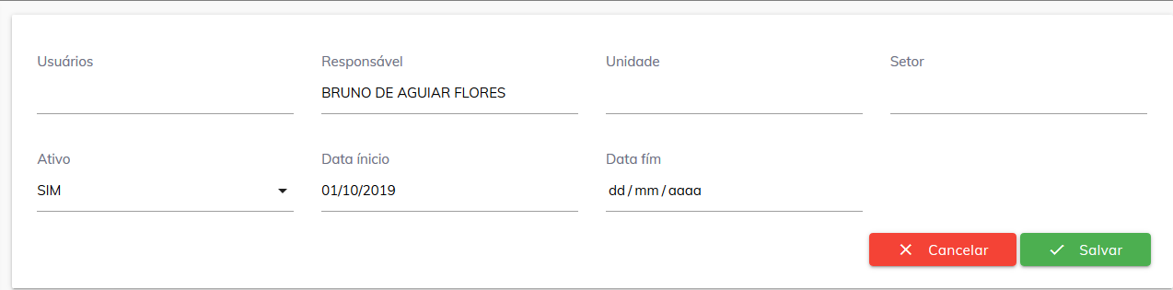

## Metas

### Ao acessar a página de metas, o usuário terá visualização da tabela com os valores, e duas opções, uma para download dos dados em formato Excel e outra para inserir novos dados.

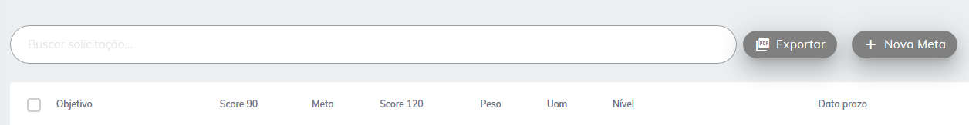

### Opções:



*Buscar – Ao escrever o conteúdo dentro da caixa de pesquisa, só serão exibidos os dados pesquisados.

*Exportar – Ao clicar, o download dos dados será iniciado.

*Nova Meta – Ao clicar será aberta uma janela para que novos dados possam ser inseridos.

### Ao clicar em [Nova Meta] uma janela será aberta para que o usuário possa inserir novos dados.

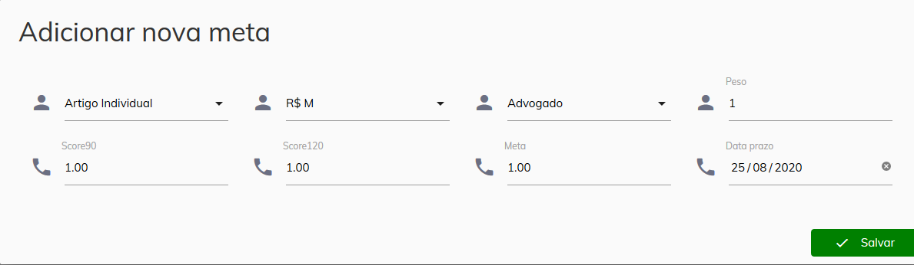

### Após cadastrar os novos dados, será exibido na tabela uma opção de edição dos dados.

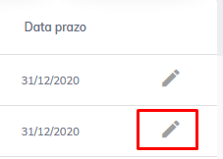

### Ao clicar no ícone de [lápis], o usuário será enviado para a página de edição dos dados.

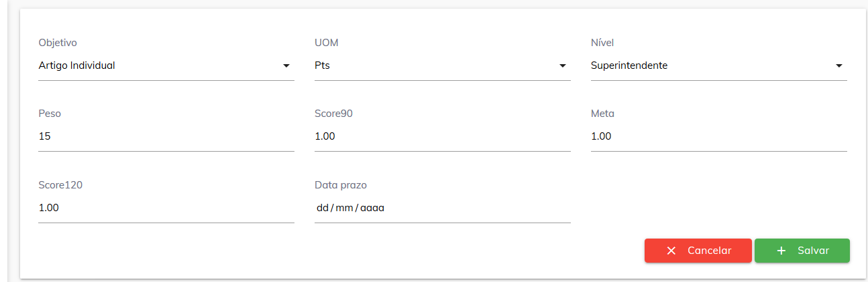

## Valor orçado

### Ao acessar a página de valor orçado, o usuário terá visualização da tabela com os valores, e duas opções, uma para download dos dados em formato Excel e outra para inserir novos dados.

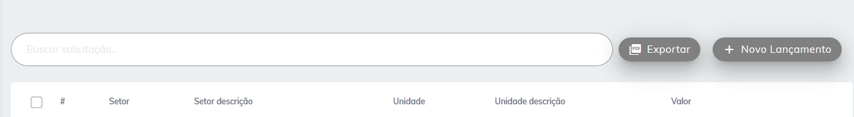

### Opções:



*Buscar – Ao escrever o conteúdo dentro da caixa de pesquisa, só serão exibidos os dados pesquisados.

*Exportar – Ao clicar, o download dos dados será iniciado.

*Novo Lançamento – Ao clicar será aberta uma janela para que novos dados possam ser inseridos.

### Ao clicar em [Novo valor orçado] uma janela será aberta para que o usuário possa cadastrar os novos dados.

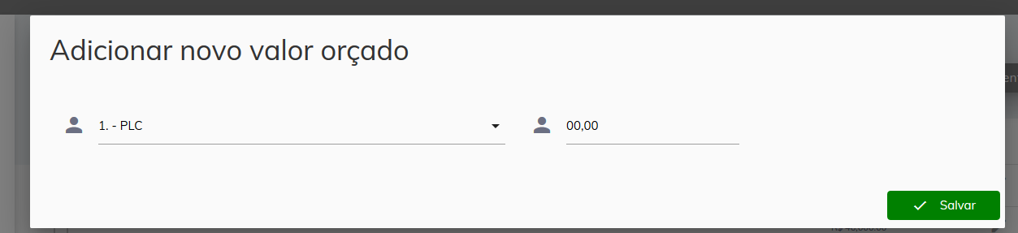

### Após cadastrar os novos dados, será exibido na tabela uma opção de edição dos dados.

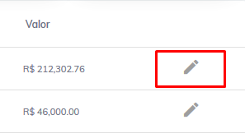

### Ao clicar no ícone do [lápis], o usuário será enviado para a página de edição dos dados.

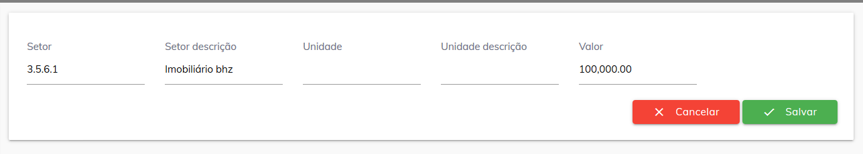

## Objetivos

### Ao acessar a página de objetivos, o usuário terá visualização da tabela com os valores, e duas opções, uma para download dos dados em formato Excel e outra para inserir novos dados.

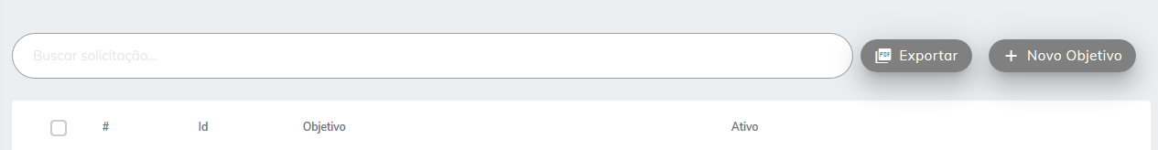

### Opções:



*Buscar – Ao escrever o conteúdo dentro da caixa de pesquisa, só serão exibidos os dados pesquisados.

*Exportar – Ao clicar, o download dos dados será iniciado.

*Novo Objetivo – Ao clicar será aberta uma janela para que novos dados possam ser inseridos.

### Ao clicar em [Novo Objetivo] uma janela será aberta para que o usuário possa cadastrar novos dados.

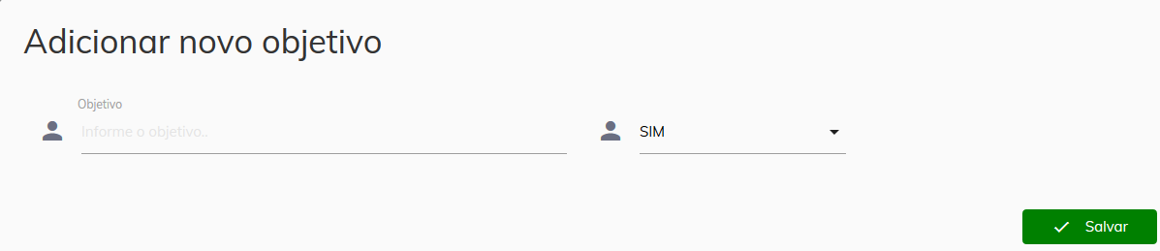

### Após cadastrar os novos dados, será exibido na tabela uma opção de edição dos dados.

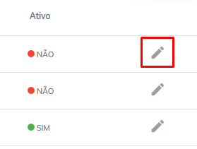

### Ao clicar no ícone do [lápis], o usuário será enviado para a página de edição dos dados.

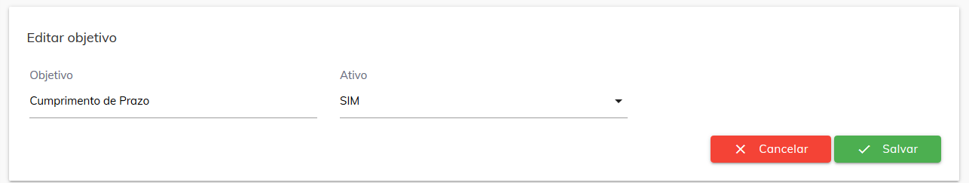

## Tipos de Contrato

### Ao acessar a página de objetivos, o usuário terá visualização da tabela com os valores, e duas opções, uma para download dos dados em formato Excel e outra para inserir novos dados.

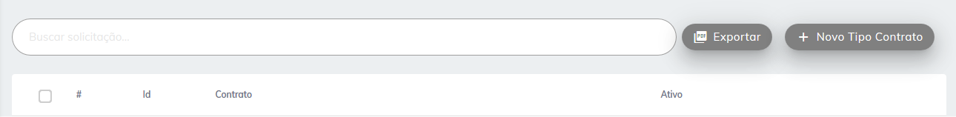

### Opções:



*Buscar – Ao escrever o conteúdo dentro da caixa de pesquisa, só serão exibidos os dados pesquisados.

*Exportar – Ao clicar, o download dos dados será iniciado.

*Novo Tipo Contrato – Ao clicar será aberta uma janela para que novos dados possam ser inseridos.

### Ao clicar em [Novo tipo de contrato] uma janela será aberta para que o usuário possa cadastrar novo dado.

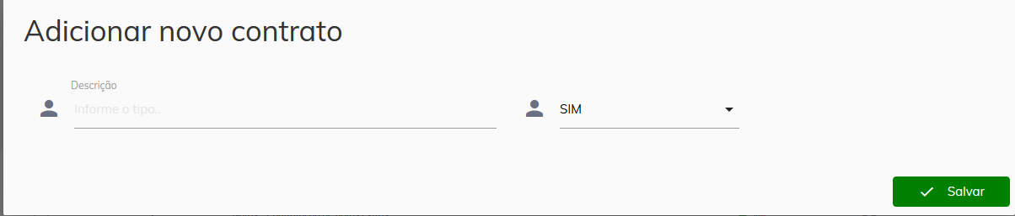

### Após inserir os dados, será exibido na tabela uma opção de detalhamento.

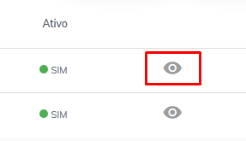

### Ao clicar no ícone do [Olho], o usuário será enviado para a página de detalhamento.

## Listagem detalhada contrato

### Ao acessar a página de listagem detalhada contrato, o usuário terá visualização da tabela com os valores e uma opção para download dos dados.

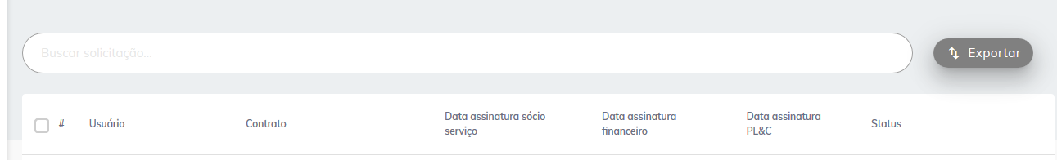

### Opções:



*Buscar – Ao escrever o conteúdo dentro da caixa de pesquisa, só serão exibidos os dados pesquisados.

*Exportar – Ao clicar, o download dos dados será iniciado.

### Na tabela, serão exibidas duas opções, onde o usuário poderá visualizar e editar o contrato.

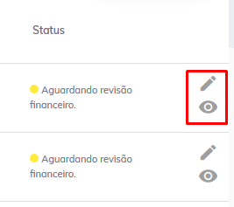

## Comandos

### Ao acessar clicar na aba de comandos, serão exibidas três opções.

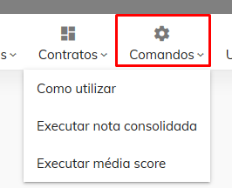

### Ao clicar em “Como Utilizar”, uma janela será aberta para mostrar como funciona a utilização.

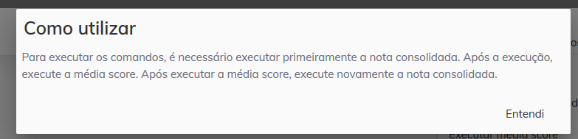

### Ao clicar em [Executar Nota Consolidada], uma janela será aberta pedindo a permissão do usuário para execução no banco de dados. Para executar, basta clicar em “Prosseguir”.

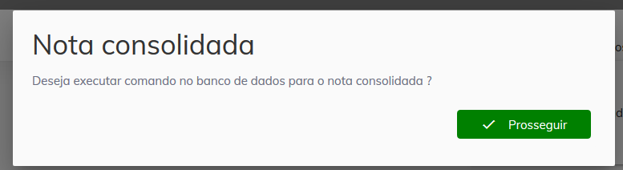

### Ao clicar em [Executar Média score], uma janela será aberta pedindo a permissão do usuário para execução no banco de dados. Para executar, basta clicar em “Prosseguir”.

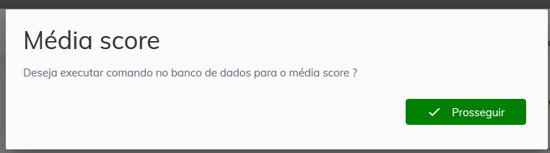

## Usuários

### Ao acessar a página de usuários, o usuário terá visualização da tabela, um campo de busca e uma opção de download dos dados.



### Opções:



*Buscar – Ao escrever o conteúdo dentro da caixa de pesquisa, só serão exibidos os dados pesquisados.

*Exportar – Ao clicar, o download dos dados será iniciado.